SIMPOSIO INTERNACIONAL DE INDUSTRIA

La Fitorremediación: una Alternativa a la Gestión de Aguas Residuales Mineras Contaminadas con Metales Pesados

Phytoremediation: An Alternative to the Management of Mining Wastewater Contaminated with Heavy Metals
Yamell Jiménez Prieto¹, Guillermo Esperanza Pérez¹, Surey Ramirez Gonzalez¹, Maria Elena Lopez Vegas¹, Ailin Sánchez Vivas ²
¹Centro de Estudios de Química Aplicada, Universidad Central “Marta Abreu” de Las Villas, Cuba.
²UEB Producciones Mineras Placetas. Empresa Geominera del Centro. VC. Cuba
E-mail: yamelljp@uclv.edu.cu
Resumen:
En el trabajo fue investigado el potencial fitorremediador de dos especies vegetales: Typha Dominguensis y Eleocharis Interstincta, en la remoción de metales pesados presentes en aguas residuales de una planta de procesamiento de minerales auríferos. Inicialmente fue determinada, por espectrometría de adsorpción atómica, la concentración de metales pesados en las hojas y raíces de las plantas estudiadas, en un periodo de seis meses. Posteriormente, fueron calculados los factores de bioacumulación en raíz y hojas, así como los índices de traslocación y biorremediación. Las concentraciones totales de los metales presentes acumulados en las hojas de la Typha se ordenan: Zn, Ni, Pb, Co y para la Eleocharis: Zn, Ni, Co y Pb. De igual manera su acumulación en las raíces queda: Zn > Ni > Pb > Co para la Typha y Ni > Zn > Co > Pb para la Eleocharis. Los valores máximos de bioacumulación oscilaron entre 291,81 mg/kg para el Ni en las raíces de la Eleocharis y 103,51 mg/kg para el Zn en las hojas de la Typha. Fueron calculados además los factores de traslocación alcanzando valores de 0,55 para Zn en Typha, y 0,64 para el Fe en Eleocharis. El Arsénico se determinó por espectrofotometría UV, método del azul de molibdeno, oscilando su concentración entre 4,1 y 6,7 mg/l en las aguas de la presa de colas. Los resultados obtenidos refuerzan los criterios sobre las potencialidades de estas dos especies vegetales, para la remoción de metales pesados contenidos en aguas y suelos contaminados en zonas mineras.
Palabras Clave: Fitorremediación, Metales pesados, Aguas residuales, Typha Dominguensis, Eleocharis Interstincta
Abstract
The work investigated the phytoremediation potential of two plant species: Typha Dominguensis and Eleocharis Interstincta in the removal of heavy metals present in wastewater from a gold mineral processing plant. Initially, the concentration of heavy metals in the leaves and roots of the studied plants was determined by atomic adsorption spectrometry, in a period of six months. Subsequently, the root and leaf bioaccumulation factors were calculated, as well as the translocation and bioremediation indices. The total concentrations of the metals present accumulated in the leaves of the Typha are ordered: Zn, Ni, Pb, Co and for the Eleocharis: Zn, Ni, Co and Pb. Similarly, its accumulation in the roots remains: Zn> Ni> Pb> Co for Typha and Ni> Zn> Co> Pb for Eleocharis. The maximum bioaccumulation values ​​ranged from 291.81 mg/kg for Ni in Eleocharis roots to 103.51 mg/kg for Zn in Typha leaves. The translocation factors were also calculated reaching values ​​of 0.55 for Zn in Typha and 0.64 for Fe in Eleocharis. Arsenic was determined by UV spectrophotometry, molybdenum blue method, ranging its concentration between 4.1 and 6.7 mg/l in the waters of the tailings dam. The results obtained reinforce the criteria on the potential of these two plant species for the removal of heavy metals contained in contaminated water and soils in mining areas.
Keywords: Phytoremediation, Heavy metals, Wastewaters, Typha Dominguensis, Eleocharis Interstincta
1. Introducción
Las actividades vinculadas al desarrollo económico e industrial son las principales razones que han estado conduciendo al aumento de la contaminación del medio ambiente a nivel mundial, sin embargo, están dirigidas a obtener el mayor provecho de los recursos naturales, generando beneficios económicos y de bienestar a la población. Un ejemplo de ello lo tenemos en las actividades minero – metalúrgicas, que tienen un significativo aporte económico y son de gran importancia en el desarrollo industrial y social de cualquier región, pero al mismo tiempo también son responsables de graves problemas de contaminación de sus aguas, aire y suelos (Dogan, M. et al 2018).
Teniendo en cuenta que el agua es uno de los recursos naturales no renovables que más se utiliza en cualquier tipo de actividad realizada por el hombre, y por ende, que más se contamina, y vinculada al desarrollo de los diferentes tipos de organismos presentes en múltiples ecosistemas, los esfuerzos para su protección y buen uso deben aumentarse (Al-Khafaji. et al 2017).
Existen diversas alternativas tecnológicas para la gestión de contaminantes presentes en aguas residuales que utilizan los fundamentos de los métodos naturales de depuración; son los llamados sistemas basados en la naturaleza (SBN), como es el caso de la fitorremediación (Aurangzeb, N. et al 2014). Esta tecnología emplea diferentes tipos de especies de plantas para la eliminación de contaminantes, tanto del suelo como de medios acuosos, aprovechando la capacidad de las mismas para absorber, acumular, metabolizar, volatilizar o estabilizar dichas sustancias o elementos (Dhiman, S. et al 2016) y (Placek, A. et al 2016).
La fitorremediación también suele definirse como una tecnología sustentable que se basa en el uso de plantas para reducir in situ la concentración o peligrosidad de contaminantes orgánicos e inorgánicos de suelos, sedimentos, agua y aire a partir de procesos bioquímicos realizados por las plantas y microorganismos asociados a su sistema de raíz que conducen a la reducción, mineralización, degradación, volatilización y estabilización de los diversos tipos de contaminantes. (Fasani, E. et al 2017) y (Shivendra S. et al 2014). Estas tecnologías se basan en mecanismos fisiológicos de plantas y microorganismos para remover o convertir las sustancias contaminantes del sustrato, tales como la fitodegradación, fitoestimulación, fitoestabilización, fitoextracción y rizofiltración (Yang, J. et al 2017) y (Yadav, K. et al 2017).
Las fitotecnologías ofrecen numerosas ventajas en relación con los métodos fisicoquímicos tradicionales o convencionales, por su amplia aplicabilidad y su bajo costo (Sarwar, N. et al 2017). Dentro de sus principales ventajas podemos citar:
- Son técnicas de limpieza pasiva, estéticamente agradables, dependientes de la energía solar.
- Se emplean en zonas no muy extensas, de escasa profundidad, y abarcan un amplio rango de contaminantes.
- Aunque las medidas fitocorrectoras son mucho más lentas que los métodos mecánicos, pueden eliminar los últimos restos de contaminantes atrapados en el suelo.
- son capaces de hiperacumular metales, lo que conlleva al desarrollo de mecanismos de tolerancia en las plantas que cuentan con esta capacidad.
Diversos estudios realizados a una planta de procesamiento de minerales auríferos ubicada en la región central del país, han mostrado presencia sistemática de metales pesados en sus efluentes, entre ellos: arsénico, níquel, zinc, cadmio, plomo, cobre, y cobalto, todos ellos en niveles superiores o cercanos a los parámetros de vertimiento establecidos por las normas cubanas, lo que ha estado generando una contaminación gradual de las aguas circundantes, incluido el manto freático, y por ende del medio ambiente en general.
Con este trabajo se pretendió evaluar el potencial fitorremediador de dos especies vegetales: Typha Dominguensis y Eleocharis Interstincta, en la remoción de metales pesados presentes en las aguas residuales generadas en una planta de procesamiento de minerales auríferos.
2. Materiales y Métodos
- Métodos analíticos
Las técnicas analíticas usadas para la caracterización química de las aguas residuales y la determinación del contenido de metales pesados en los diferentes órganos de las plantas objeto de estudio fueron realizados en los Laboratorios Químicos del Centro de Estudios de Química Aplicada (CEQA), de la UCLV, y de la Empresa Geominera del Centro, Villa Clara. Los equipos instrumentales y la cristalería utilizada en todas las determinaciones analíticas, fueron debidamente verificados y certificados por la Oficina Territorial de Normalización (OTN) de la provincia.
La concentración de metales pesados retenidos en las hojas y raíces de las especies estudiadas fueron determinadas por espectrometría de absorción atómica (AAS), usando un espectrofotómetro PG 990, y la concentración del arsénico presente en las aguas residuales se calculó por el método de azul de molibdeno, usando un espectrofotómetro UV-VIS modelo Thermo (figura 1).
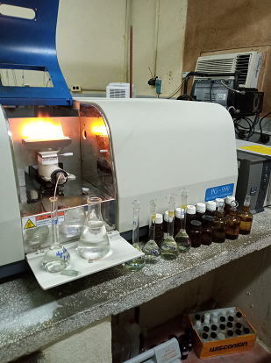
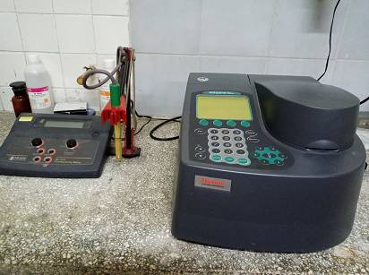
A
B

Figura 1. Equipos instrumentales utilizados en las determinaciones analíticas.
A). Espectrofotómetro de absorción atómica, B) Espectrofotómetro UV-VIS.
- Área de evaluación y muestreo
El estudio se realizó en la UEB Producciones mineras Placetas donde se han estado acumulando una cantidad importante de residuales líquidos mineros contaminados con metales pesados (Fe, As, Ni, Cd, Zn, Pb). Fueron muestreadas como matrices ambientales: los suelos de relaves mineros cercanos a los préstamos donde se encuentran depositadas las aguas residuales de la entidad, y las especies vegetales Typha Dominguensis y Eleocharis Interstincta, presentes en dichos reservorios (fig. 2).
Para el suelo de relave se ejecutó un muestreo aleatorio simple debido a que la distribución espacial de los contaminantes presenta homogeneidad, y por tanto, cualquier punto de muestreo tomado en el área seleccionada (menor 0,5 ha) debe presentar la misma probabilidad de ser seleccionado que los restantes puntos de muestreo (figura 3). El muestreo se hizo “in situ”, desde noviembre del 2019 hasta marzo de 2020.
Para la selección de las especies vegetales Typha Dominguensis y Eleocharis Interstincta (figura 4) se siguieron los siguientes criterios:
- deben ser especies tolerantes a altas concentraciones de metales.
- deben poseer una rápida tasa de crecimiento y alta productividad.
- deben ser especies locales, representativas de la comunidad natural.
- deber ser fácilmente cosechables
- deben prosperar en posiciones soleadas, tolerando un amplio rango de pH (4 -9).
- deben tener una gran capacidad de absorción de metales pesados.
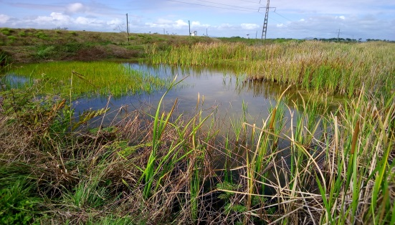
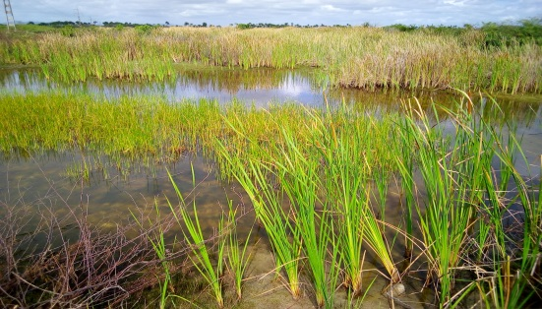
- deben ser resistentes a plagas y microorganismos patógenos.

Figura 2. Préstamos donde se encuentran depositadas las aguas residuales de la entidad, y las especies vegetales Typha Dominguensis y Eleocharis Interstincta que los pueblan.

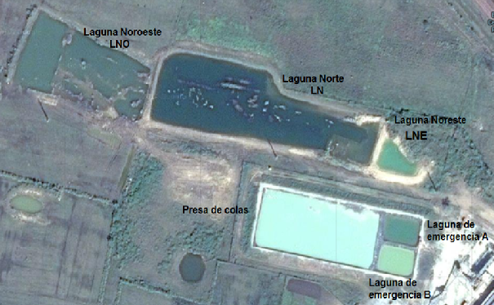
Puntos de muestreo

Figura 3. Área de suelo seleccionada

Figura 3. Puntos para selección de muestras de suelos alrededor de los préstamos.

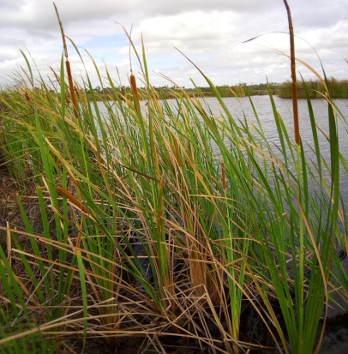
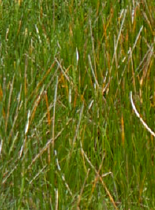
Eleocharis Interstincta
Typha Dominguensis

Figura 4. Especies vegetales Typha D. y Eleocharis I. en su ambiente natural.

- Principales características de las especies vegetales estudiadas
Eleocharis Interstincta
Typha Dominguensis
Es una planta herbácea perenne acuática, que pertenece a la familia de las Typhaceae, que enraíza firmemente bajo el agua. Sus hojas tienen forma de cinta larga y de color verde que pueden llegar a medir hasta 3 metros de altura. Es una especie de rápido crecimiento y elevada biomasa y por lo tanto posee una elevada capacidad competitiva frente a otras especies emergentes, construyendo grandes poblaciones a las orillas de lagunas, arroyos, pantano, etc. Sus tallos están constituidos en su parte más baja por una espiga cilíndrica compacta, que le da un aspecto similar a un puro habano grueso. En soluciones de pH cercano a la neutralidad tiene una baja capacidad de remoción de arsénico no siendo así a pH ácidos que si tiene una capacidad de remoción de arsénico alta, también remueve Cd, Cr y Pb (Bonanno, G., Vymazal, J., 2017).
Funciones de la Typha en humedales artificiales:
- Servir de filtro para mejorar los procesos físicos de separación de partículas.
- Asimilación directa de nutrientes (en especial Nitrógeno y Fósforo) y metales, que son retirados del medio e incorporados al tejido vegetal.
- Actuar a modo de soporte para el desarrollo de biopelículas de microorganismos, que actúan purificando el agua mediante procesos aerobios de degradación.
- Transportar grandes cantidades de oxígeno desde los tallos hasta sus raíces y rizomas, donde es usado por dichos microorganismos.
Tienen un gran rango de adaptación; por ello es que constituyen las especies dominantes en lugares donde las condiciones restringen las posibilidades de desarrollo de otras especies. Son plantas de climas templados y cálidos que prosperan en posiciones soleadas, tolerando un amplio rango de pH (4 -9). Se utilizan principalmente en humedales artificiales de flujo superficial.
Eleocharis Interstincta
Es una planta perenne con raíces gruesas que presenta culmos cilíndricos gruesos, de hasta 1 m de alto, huecos y septados. Posee Espiguillas cilíndricas, de hasta 5 cm, con muchas flores. Son plantas acuáticas o de suelo húmedo y a su vez son plantas hermafroditas. Aunque no son especies predominantes, prosperan en lugares húmedos y soleados y se adaptan con facilidad al sistema. Son capaces de remover arsénico y algunos metales pesados presentes en las aguas.
- Procedimiento de trabajo
Una vez seleccionadas las plantas objeto de estudio, las mismas fueron recolectadas en bolsas de polietileno y trasladadas al laboratorio donde se inició el proceso de lavado, secado y separación de hojas y raíces de cada una de las especies.
Para la determinación de la concentración de los metales pesados absorbidos en hojas y raíces primeramente las partes de las plantas fueron secadas de manera independiente en una estufa del modelo Boxun, a una temperatura de 70 ⁰C durante dos horas; la muestra seca se pesó y se separó por tipo de especie, siendo ubicadas en capsulas para su calcinación. Esta operación se realizó en un horno mufla del modelo Tryte Technologies (figura 5), a una temperatura de 550 ⁰C por seis horas: Terminada la calcinación, las muestras se dejan enfriar y se ubican en una desecadora para su posterior pesaje. Con las cenizas obtenidas se preparan soluciones para la posterior determinación por AAS de los principales contaminantes absorbidos en cada parte de las plantas.
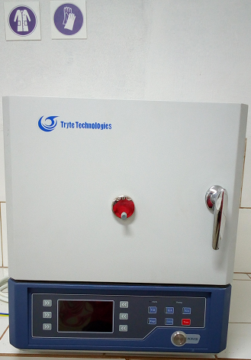
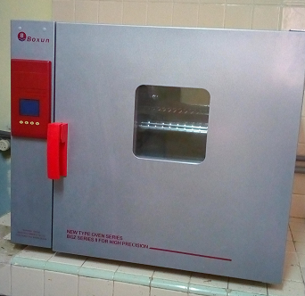
Figura 5. Mufla y estufa utilizada en la calcinación de las especies estudiadas

- Cálculo de los coeficientes biológicos
Para evaluar la efectividad de un proceso de fitorremediación, se debe calcular el coeficiente de absorción biológico (BAC, según sus siglas en inglés), también llamado factor de bioconcentracion (BCF o RAF), el cual relaciona la concentración del metal retenido en la raíz entre la concentración del propio metal en el suelo, expresado en miligramos por kilogramo de suelo (Antoniadis, V. et al 2017.). También deben ser considerados el factor de translocación biológico o de transferencia biológica (TF o BTF, según siglas en inglés), el cual relaciona la concentración de metal en las hojas entre la concentración del metal en las raíces de las plantas (Cabezas, J. et al. 2004) refieren que adicionalmente debe valorarse el factor de bioacumulación en la parte aérea de la planta (SAF, según siglas en inglés), que es la proporción de la concentración del metal en la hoja con respecto a la concentración del metal en el suelo, mencionan que, si este cociente es mayor o igual a uno, la planta es hiperacumuladora, y si este coeficiente es menor a uno entonces la planta se considera excluyente.
El cálculo de los factores de bioacumulación y translocación, expresado en miligramos de metal por kilogramo de cenizas, se realiza por las siguientes ecuaciones:

…. (1)
SAF$=\frac{(Concentración del metal) hoja}{\left(Concentración del metal\right)suelo}$
FT$=\frac{(Concentración del metal) hoja}{\left(Concentración del metal\right)Raiz }$
R$AF=\frac{\left(Concentración del metal\right)Raiz}{\left(Concentración del metal\right)suelo}$

…. (2)

…. (3)

Donde:
SAF: factor de bioacumulación en hojas, expresado en mg/kg de muestra seca
RAF: factor de bioacumulación en raíces, expresado en mg/kg de muestra seca
FT: factor de translocación, expresado en mg/kg de muestra seca
Si FT > 1, la planta es hiperacumuladora de metales pesados en la parte aérea y este mecanismo es llamado Fitoextracción o Fitoacumulación.
Si FT < 1, la planta no presenta facilidad de trasladar los metales desde las raíces hacia la parte aérea, y este mecanismo se denomina Fitoestabilización.
3. Resultados y discusión
A continuación se muestran los resultados de la calcinación de las hojas y raíces de cada una de las especies estudiadas (tabla 1), así como el porciento de cenizas obtenido en cada parte. Este valor es proporcional a la cantidad de metales retenidos por las plantas en sus diferentes órganos.

Tabla 1. Cenizas obtenidas durante la calcinación de hojas y raíces en sendas especies vegetales.
planta | sección | peso de la muestra (g) | masa de cenizas (g) | % cenizas | sección | peso de la muestra (g) | masa de cenizas (g) | % cenizas
Eleocharis I. | hojas | 15,92 | 1,77 | 11,12 | raíces | 4,20 | 1,23 | 29,28
 |  | 8,72 | 1,16 | 13,30 |  | 2,86 | 0,71 | 24,82
 |  | 8,26 | 1,03 | 12,47 |  | 2,33 | 0,64 | 27,47
 |  | 8,25 | 0,95 | 11,51 |  | 3,12 | 0,88 | 28,20
 |  | 10,31 | 1,35 | 13,09 |  | 4,22 | 1,12 | 26,54
 |  | 13,41 | 1,54 | 11,48 |  | 3,04 | 0,85 | 27,96
 |  | 6,40 | 0,72 | 11,25 |  | 3,79 | 0,96 | 25,33
Typha D. | hojas | 3,83 | 0,45 | 11,75 | raíces | 1,04 | 0,31 | 29,81
 |  | 8,38 | 0,91 | 10,86 |  | 4,58 | 1,28 | 27,94
 |  | 7,50 | 0,80 | 10,66 |  | 3,65 | 1,03 | 28,22
 |  | 8,90 | 1,08 | 12,13 |  | 4,37 | 1,33 | 30,43
 |  | 6,74 | 0,86 | 12,76 |  | 2,81 | 0,78 | 27,76
 |  | 7,15 | 0,83 | 11,61 |  | 4,86 | 1,46 | 30,04
 |  | 8,23 | 0,91 | 11,06 |  | 2,5 | 0,69 | 27,6

Como se puede observar en la tabla anterior, el porciento de cenizas en hojas osciló entre 11,12 y 13,3 % para la Eleocharis, y entre 10,66 y 12,76 % para la Typha. En el caso de las raíces este valor estuvo entre 24,82 y 29,28 % para la Eleocharis, y entre 27,6 y 30,43 % para la Typha. Queda claro que la mayor parte de los metales absorbidos por las plantas durante el proceso fitorremediador, se acumulan en sus raíces. En la figura 6 se muestra de manera gráfica este comportamiento.

Figura 6. Contenido de cenizas en hojas y raíces de las especies vegetales estudiadas.
La cuantificación por espectrofotometría de absorción atómica (AAS) de la concentración de metales pesados acumulados en cada sección de las plantas estudiadas, a partir de sus cenizas, permitió calcular los factores de bioacumulación, y de translocación expresados inicialmente en miligramos por kilogramo de cenizas (tablas 2 y 3).
Tabla 2. Factores de bioacumulación (SAFc, RAFc) y translocación (FTc) para diferentes metales pesados calculados para la planta Eleocharis I. en base a la masa de cenizas.
metal | conc. metal en hojas (mg/kg ceniza) | conc. metal en raíces  (mg/ kg ceniza) | conc. metal en suelo  (mg/ kg) | SAF(c) | RAF(c) | FT(c)
Zn | 538 | 480 | 1,23 | 437,40 | 390,24 | 1,12
Ni | 299 | 1079 | 2,59 | 115,44 | 416,60 | 0,28
As | 121 | 107,5 | 6,73 | 17,98 | 15,97 | 1,13
Pb | 80,5 | 75,5 | 1,31 | 61,45 | 57,63 | 1,07
Fe | 79,2 | 54,9 | 34,17 | 2,32 | 1,61 | 1,44
Co | 150 | 117,5 | 0,45 | 333,33 | 261,11 | 1,28
Tabla 3. Factores de bioacumulación (SAFc, RAFc) y translocación (FTc) para diferentes metales pesados calculados para la planta Typha D. en base a la masa de cenizas.
metal | conc. metal en hojas  (mg/kg ceniza) | conc. metal en raíces  (mg/ kg ceniza) | conc. metal en suelo  (mg/ kg) | SAF(c) | RAF(c) | FT(c)
Zn | 898 | 650 | 1,23 | 730,08 | 528,46 | 1,38
Ni | 108,5 | 315,5 | 2,59 | 41,89 | 121,81 | 0,34
As | 181,2 | 157,6 | 6,73 | 26,92 | 23,42 | 1,15
Pb | 157,5 | 140,5 | 1,31 | 120,23 | 107,25 | 1,12
Fe | 108,6 | 83,3 | 34,17 | 3,18 | 2,44 | 1,30
Co | 17 | 71,5 | 0,45 | 37,78 | 158,89 | 0,24
Al interpretar estos resultados se puede observar que todos los metales son removidos del suelo, en mayor o menor medida, y trasladados hacia los órganos de las plantas. La concentración de los metales acumulados en las hojas de la Eleocharis I. tiene el siguiente comportamiento: Zn > Ni > Co > As > Pb > Fe, siendo el cinc el metal que más se acumula en la hoja de esta especie (538 mg/kg ceniza), no siendo así para el caso del hierro que solo logra acumular 79,2 mg/kg ceniza. En el caso de las raíces, el comportamiento es diferente, siendo el níquel el metal que más se acumula (1079 mg/kg ceniza) y el hierro el que menos se acumula (54,9 mg/kg ceniza), quedando su comportamiento de la siguiente manera: Ni > Zn > Co > As > Pb > Fe (figura 7).

Figura 7. Contenido de metales pesados acumulados en los órganos de las plantas.
Para el caso de la Thypa D. el metal que más se acumula en sus hojas es el cinc, mientras el que posee menor poder de acumulación es el cobalto, quedando este comportamiento de la siguiente manera: Zn > As > Pb > Fe > Ni > Co. Para el caso de las raíces, se presenta un comportamiento similar, siendo el cinc y el cobalto los metales que más y menos se acumulan respectivamente, y se ordenan de la siguiente manera: Zn > Ni > As > Pb > Fe > Co.
Este enfoque analítico es extremadamente útil a la hora de proponer métodos de gestión adicionales para las cenizas obtenidas mediante calcinación o incineración, como por ejemplo: alternativas tecnológicas de inmovilización o inertización, al poseer las mismas elevados contenidos de metales pesados, y ser clasificadas la mayoría de ellas como tóxicas y peligrosas para el medio ambiente.
Por otra parte, también fueron determinados los factores de bioacumulación y translocación en los órganos de las plantas (tablas 4 y 5), pero en base a la cantidad de materia seca inicial que fue calcinada (mg de metal / kg de muestra seca).
Cuando se realiza el análisis de los resultados de la fitorremediación desde este punto de vista puede afirmarse que, como generalidad, todos los metales estudiados se acumulan preferentemente en las raíces, lo que indica que estas especies no son capaces de trasladarlos con facilidad desde la raíz hasta la parte aérea de la planta, poniéndose de manifiesto el mecanismo de fitoestabilización.

Tabla 4. Factores de bioacumulación (SAF, RAF) y translocación (FT) para diferentes metales pesados calculados para la planta Eleocharis I. en base a la masa seca.
metal | conc. metal en hojas (mg/kg hoja seca) | conc. metal en raíces (mg/ kg raíz seca) | conc. metal en suelo (mg/ kg) | SAF | RAF | FT
Zn | 64,57 | 129,81 | 1,23 | 52,50 | 105,54 | 0,50
Ni | 35,89 | 291,81 | 2,59 | 13,86 | 112,67 | 0,12
As | 14,52 | 29,07 | 6,73 | 2,16 | 4,32 | 0,50
Pb | 9,66 | 20,42 | 1,31 | 7,38 | 15,59 | 0,47
Fe | 9,51 | 14,85 | 34,17 | 0,28 | 0,43 | 0,64
Co | 18,00 | 31,78 | 0,45 | 40,01 | 70,62 | 0,57

En el caso de la Typha, el comportamiento es similar, los metales se acumularon básicamente en las raíces.
Tabla 5. Factores de bioacumulación (SAF, RAF) y translocación (FT) para diferentes metales pesados calculados para la planta Typha D. en base a la masa seca.
metal | conc. metal en hojas (mg/kg hoja seca) | conc. metal en raíces (mg/ kg raíz seca) | conc. metal en suelo (mg/ kg) | SAF | RAF | FT
Zn | 103,51 | 187,24 | 1,23 | 84,16 | 152,23 | 0,55
Ni | 12,51 | 90,89 | 2,59 | 4,83 | 35,09 | 0,14
As | 20,89 | 45,40 | 6,73 | 3,10 | 6,75 | 0,46
Pb | 18,16 | 40,47 | 1,31 | 13,86 | 30,90 | 0,45
Fe | 12,52 | 24,00 | 34,17 | 0,37 | 0,70 | 0,52
Co | 1,96 | 20,60 | 0,45 | 4,35 | 45,77 | 0,10

Los valores máximos de bioacumulación oscilaron entre 291,81 mg/kg para el Ni en las raíces de la Eleocharis y 103.51 mg/kg para el Zn en las hojas de la Typha. El arsénico oscilo entre 4,1 y 6,7 mg/l en las aguas de la presa de colas.
Para el caso de la Eleocharis los mayores factores de bioacumulación en hojas fueron para cinc con 52,5, y en la raíz fueron para el níquel con 112,67.
Los máximos valores del factor de traslocación fueron: 0,55 para el cinc en la Typha, y de 0,64 para el hierro en la Eleocharis.

4. Conclusiones
- Los resultados obtenidos en el trabajo refuerzan los criterios positivos sobre las potencialidades de estas dos especies vegetales, de amplia distribución en regiones tropicales, para la eliminación de metales pesados presentes en aguas y suelos contaminados.
- Las máximas acumulaciones de metales en los órganos de las plantas se produjeron para el cinc en la hoja y raíz de la Typha (103,51 mg/kg), y para el níquel en la raíz de la Eleocharis (291,81 mg/kg).

5. Referencias bibliográficas
- Al-Khafaji, M.S., Al-Ani, F.H., Ibrahim, A.F., 2017. Removal of some heavy metals from industrial wastewater by Lemna minor. KSCE J. Civ. Eng. 1–6.
- Antoniadis, V., Levizou, E., Shaheen, S.M., Ok, Y.S., Sebastian, A., Baum, C., Prasad, M.N.V., Wenzel, W.W., Rinklebe, J., 2017. Trace elements in the soil-plant interface: phytoavailability, translocation, and phytoremediation – a review. Earth-Sci. Rev. 171, 621–645.
- Aurangzeb, N., Nisa, S., Bibi, Y., Javed, F., Hussain, F., 2014. Phytoremediation potential of aquatic herbs from steel foundry eﬄuent. Braz. J. Chem. Eng. 31, 881–886.
- Barakat, M.A., 2011. New trends in removing heavy metals from industrial wastewater. Arab. J. Chem. 4, 361–377.
- Bonanno, G., Vymazal, J., 2017. Compartmentalization of potentially hazardous elements in macrophytes: insights into capacity and eﬃciency of accumulation. J. Geochem. Explor. 181, 22–30.
- Cabezas, J.G., Alonso, J., Pastor, J., Sastre-Conde, I. y Lobo, M.C., 2004. Absorción y acumulación de metales pesados en tres especies vegetales en suelos enmendados con lodos de depuradora. Environmental Biotechnology and Engineering. ISBN 970-94112-0-9.
- Dhiman, S.S., Selvaraj, C., Li, J., Singh, R., Zhao, X., Kim, D., Kim, J.Y., Kang, Y.C., Lee, J.K., 2016. Phytoremediation of metal-contaminated soils by the hyperaccumulator canola (Brassica napus L.) and the use of its biomass for ethanol production. Fuel 183, 107–114.
- Dogan, M., Karatas, M., Aasim, M., 2018. Cadmium and lead bioaccumulation potentials of an aquatic macrophyte Ceratophyllum demersum L.: a laboratory study. Ecotoxicol. Environ. Saf. 148, 431–440.
- Fasani, E., Manara, A., Martini, F., Furini, A., DalCorso, G., 2017. The potential of genetic engineering of plants for the remediation of soils contaminated with heavy metals. Plant Cell Environ. 2017. http://dx.doi.org/10.1111/pce.12963.
- Placek, A., Grobelak, A., Kacprzak, M., 2016. Improving the phytoremediation of heavy metals contaminated soil by use of sewage sludge. Int. J. Phytoremediation 18, 605 – 618.
- Sarwar, N., Imran, Shaheen, M.R., Ishaq, W., Kamran, A., Matloob, A., Rehim, A., Hussain, S., 2017. Phytoremediation strategies for soils contaminated with heavy metals: modiﬁcations and future perspectives. Chemosphere 171, 710–721.
- Shivendra Sharma, Hardik Pathak (2014). Basic techniques of Phytoremediation. International Journal of Scientific & Engineering Research, Volume 5, Issue 4, April-2014. ISSN 2229-5518.
- Yadav, K.K., Gupta, N., Kumar, V., Singh, J.K., 2017. Bioremediation of heavy metals from contaminated sites using potential species: a review. Indian J. Environ. Prot. 37, 65–84.
- Yang, J., Zheng, G., Yang, J., Wan, X., Song, B., Cai, W., Guo, J., 2017. Phytoaccumulation of heavy metals (Pb, Zn, and Cd) by 10 wetland plant species under diﬀerent hydrological regimes. Ecol. Eng. 107, 56–64.

